暨南大学本科实验报告专用纸
课程名称 高级语言程序设计实验 成绩评定
实验项目名称 一维数组的使用 指导教师 张鑫源
实验项目编号 127 实验项目类型 实验地点
学生姓名 张诗宇 学号 2019054001
学院 智能科学与工程学院 专业 信息安全
实验时间 2020 年 3 月 19 日 下 午～ 3月 21 日 下午 温度 ℃湿度
- 实验目的
掌握一维数组的定义、引用和输入输出的方法
- 实验内容和要求
有两个长度均为15的整型数组，分别是a和b，其中，a为用户输入得到，需要设计程序实现以下功能：
- 通过a“整体”赋值得到b。
- 得到b之后对其从大到小排序。
- 用户输入整型数字c，确定c在数组b中的位次并输出。
注意事项：
- 需要统计程序执行时间，单位为毫秒；
- 用户输入的数字可能不在b中，此时需要给出位次“不存在”；
- 主要仪器设备
仪器：计算机
实验环境：visual studio
- 源程序
- 冒泡排序法程序
#include<stdio.h>
#include<time.h>
int main()
{
int begintime, endtime;
int a[15], b[15], i, c, j, t, z = 0;
printf("请输入15个数字：");
for (i = 0; i < 15; i++)
scanf_s("%d", &a[i]);
begintime = clock();
for (i = 0; i < 15; i++)
b[i] = a[i];
for (i = 0; i < 14; i++)
{
for (j = 1; j < 15-i; j++)
if (b[j] > b[j - 1])
{
t = b[j]; b[j] = b[j - 1]; b[j - 1] = t;
}
}
printf("请输入数字:");
scanf_s("%d", &c);
for (i = 0; i < 15; i++)
if (c == b[i])
{
printf("\n数字%d在数组b中的位次为：%d", c, i + 1);
z = 1;
}
if (z != 1) printf("\n数字%d在数组b中的位次不存在",c);
endtime = clock();
printf("\n冒泡排序法程序执行时间:%dms\n\n\n", endtime - begintime);
return 0;
}
- 选择排序法程序
#include<stdio.h>
#include<time.h>
int main()
{
int begintime, endtime;
int a[15], b[15], i, c, j, k, t, z = 0;
printf("请输入15个数字：");
for (i = 0; i < 15; i++)
scanf_s("%d", &a[i]);
begintime = clock();
for (i = 0; i < 15; i++)
b[i] = a[i];
for (i = 0; i < 14; i++)
{
k = i;
for (j = i + 1; j < 15; j++)
if (b[j] > b[k])k = j;
if (k != i)
{
t = b[k]; b[k] = b[i]; b[i] = t;
}
}
printf("请输入数字:");
scanf_s("%d", &c);
for (i = 0; i < 15; i++)
if (c == b[i])
{
printf("\n数字%d在数组b中的位次为：%d", c, i + 1);
z = 1;
}
if (z != 1) printf("\n数字%d在数组b中的位次不存在",c);
endtime = clock();
printf("\n选择排序法程序运行时间:%dms\n\n\n", endtime - begintime);
return 0;
- }
- 实验步骤与调试
- 问题分析
- 设计算法
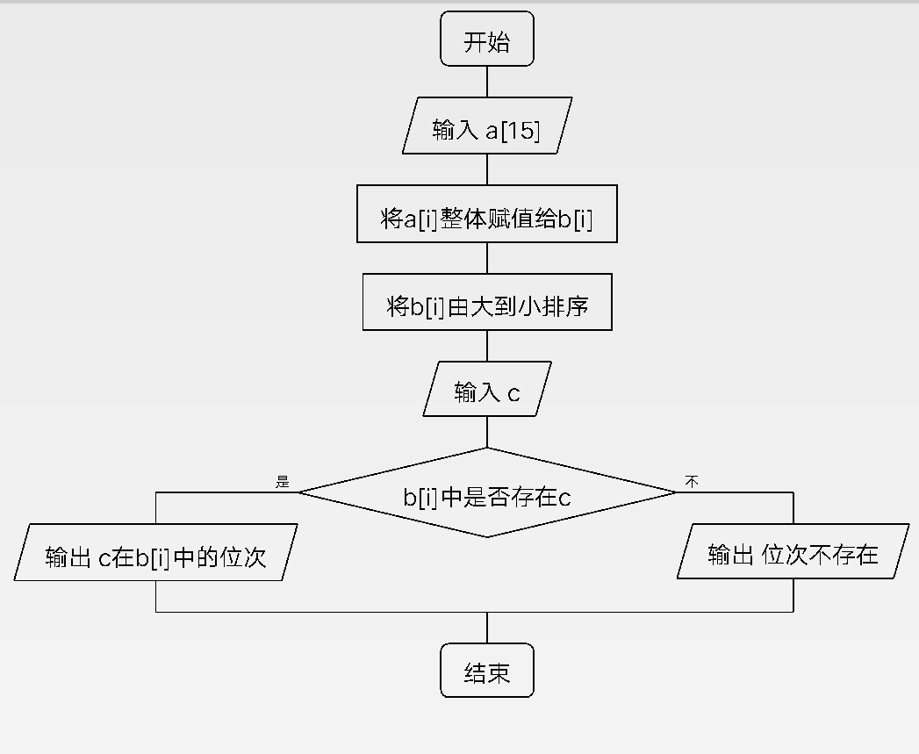
选择法流程图
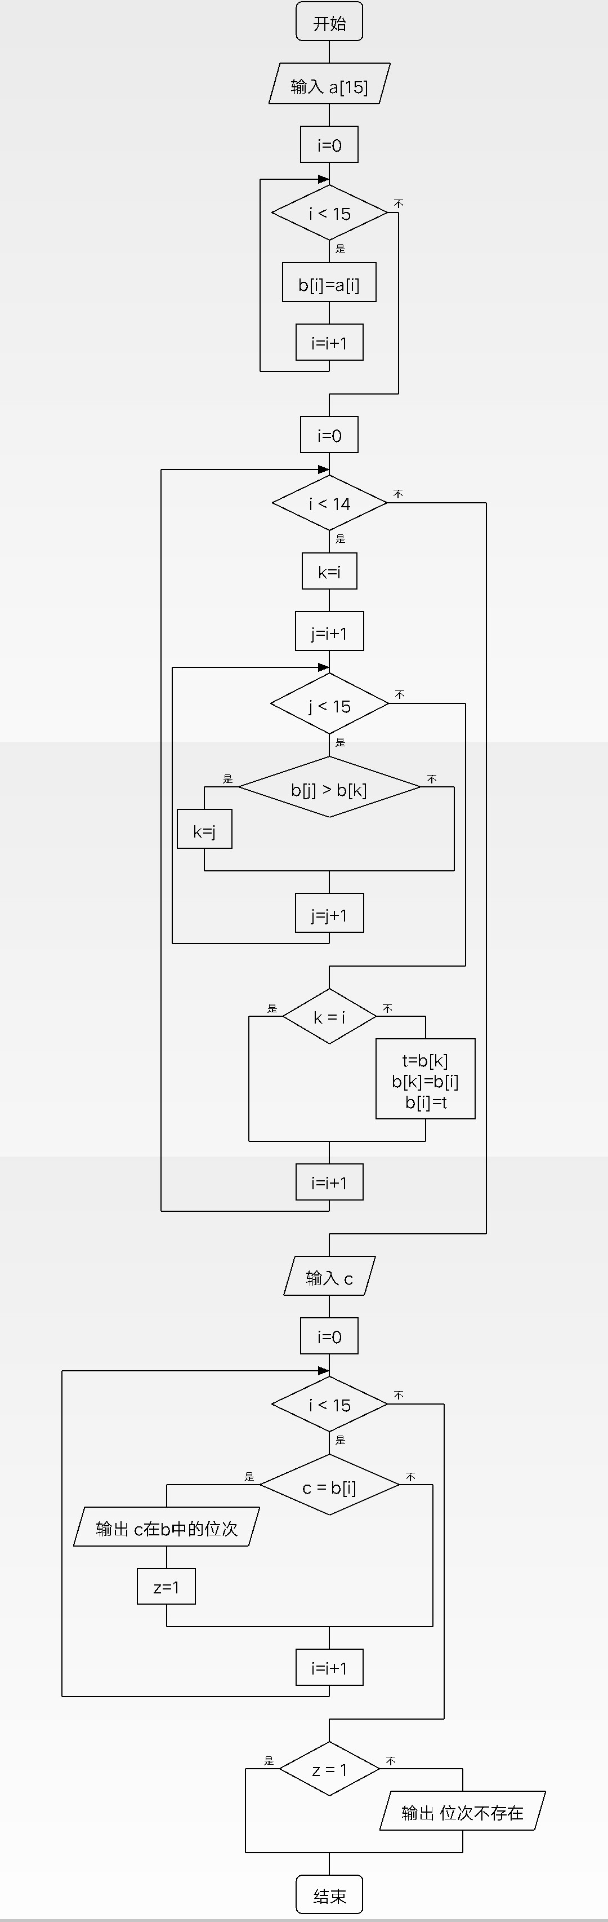
- 编写程序
- 运行程序

（六）实验结果与分析
实验结果
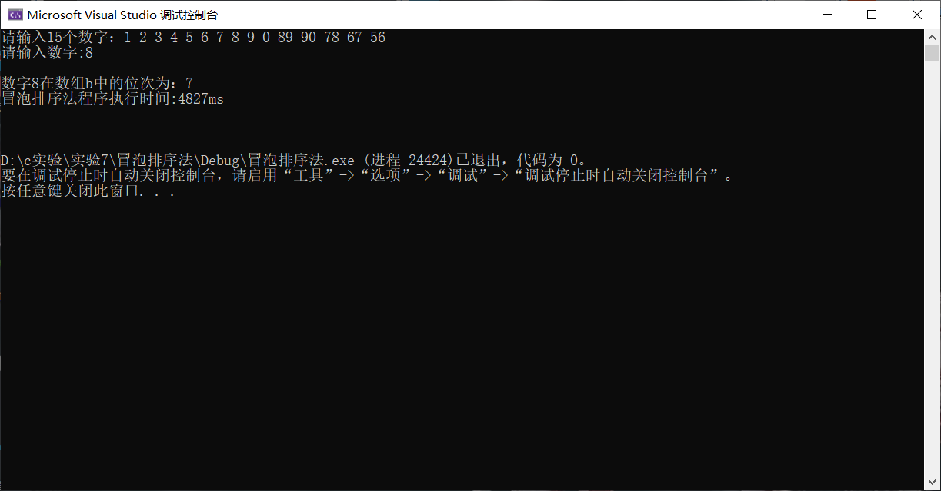
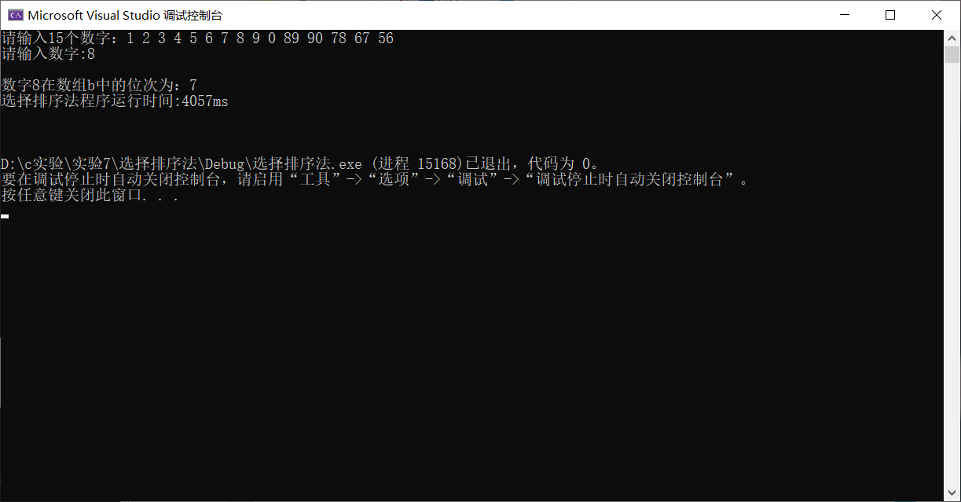

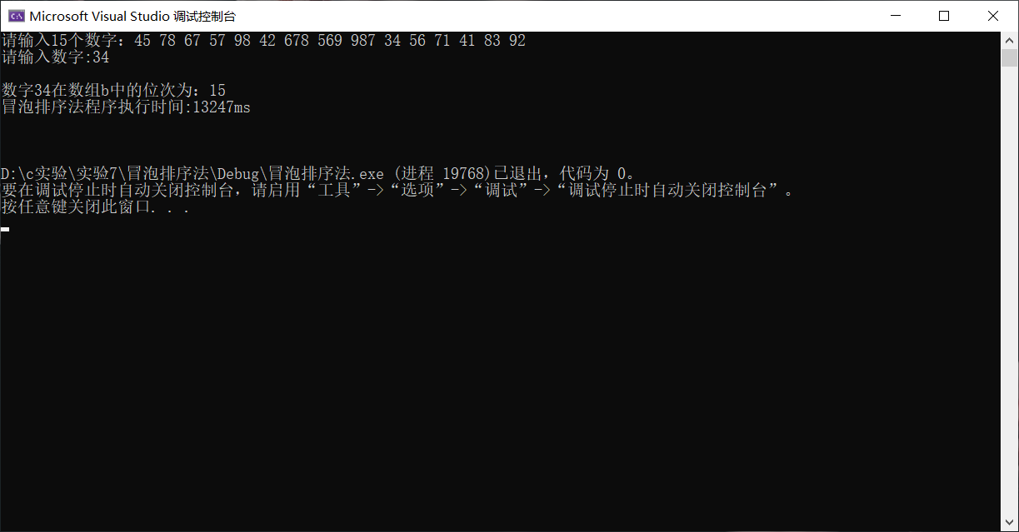
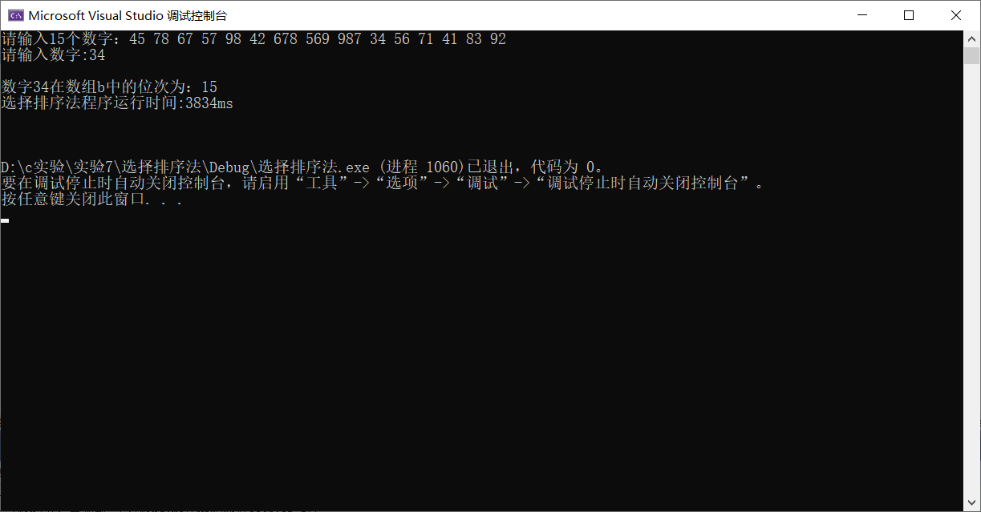

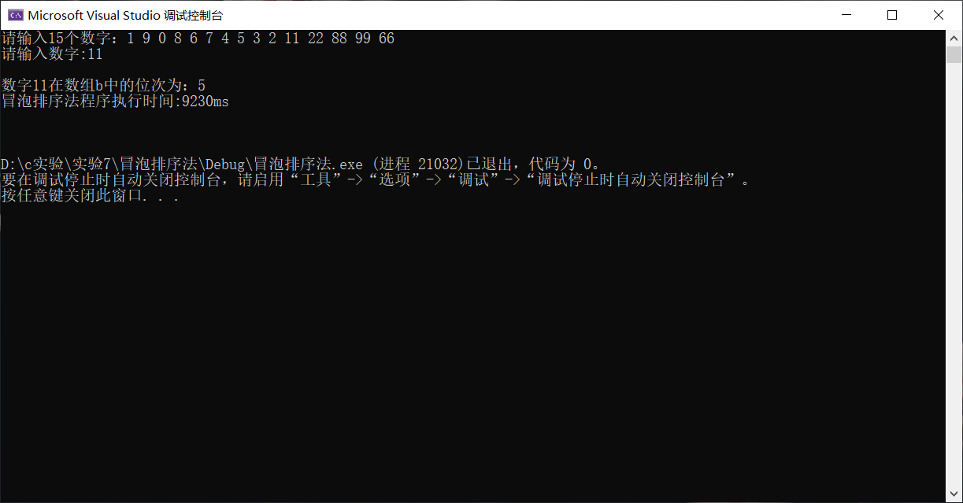
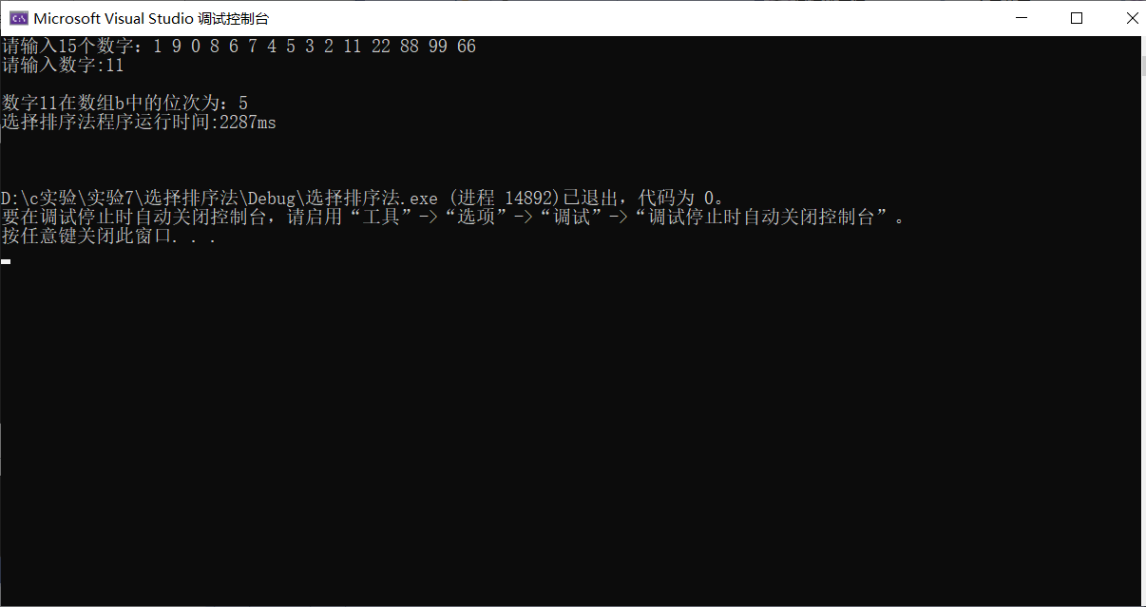

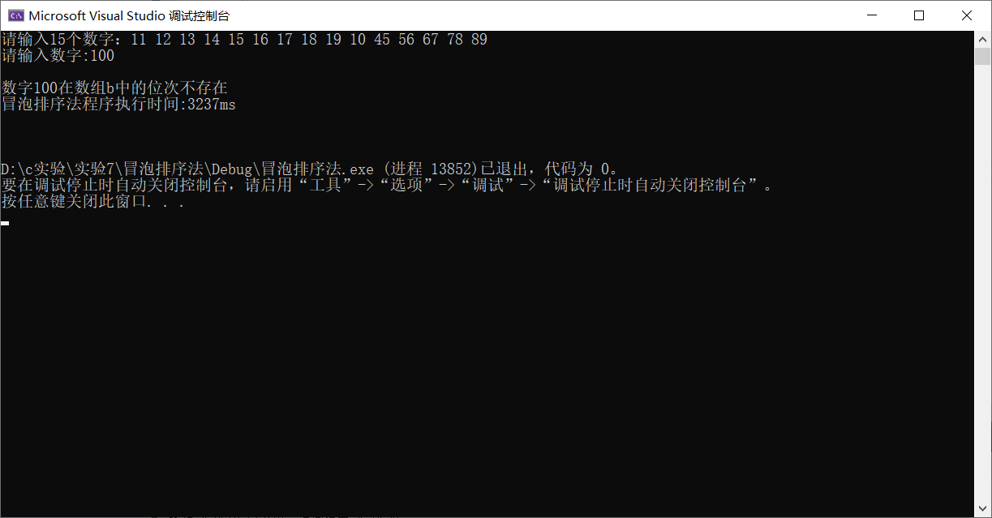
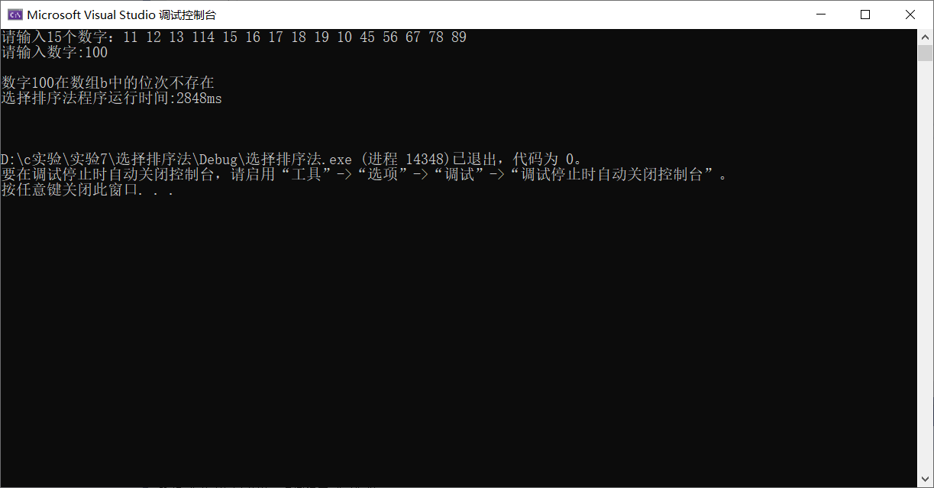

结果分析
由实验结果知，采用冒泡排序法的程序运行时间多于采用选择排序法的程序；冒泡排序法在比较交换过程中小的数不能一次到位，效率低；选择排序法效率较高。

